Sáng ngày 25/5/2023 Hội Cựu Thanh niên xung phong xã Hoài Châu Bắc tổ chức Đại hội, đại biểu lần thứ III, nhiệm kỳ 2023-2028, Về dự với Đại hội có đồng chí Võ Văn Chiến –Chủ tịch Hội cựu TNXP tỉnh; đồng chí Huỳnh Kim Long-Phó Chủ tịch Hội cựu TNXP tỉnh, đồng chí Nguyễn Ngọc Hữu – PCT Hội Cựu TNXP thị xã, đồng chí Trần Văn Hoàng - Bí thư Đảng uỷ xã, đồng chí Trần Công Khanh – Phó Chủ tịch UBND xã cùng với 95 đại biểu đại diện cho hơn 295 hội viên Hội Cựu TNXP trên địa bàn xã.
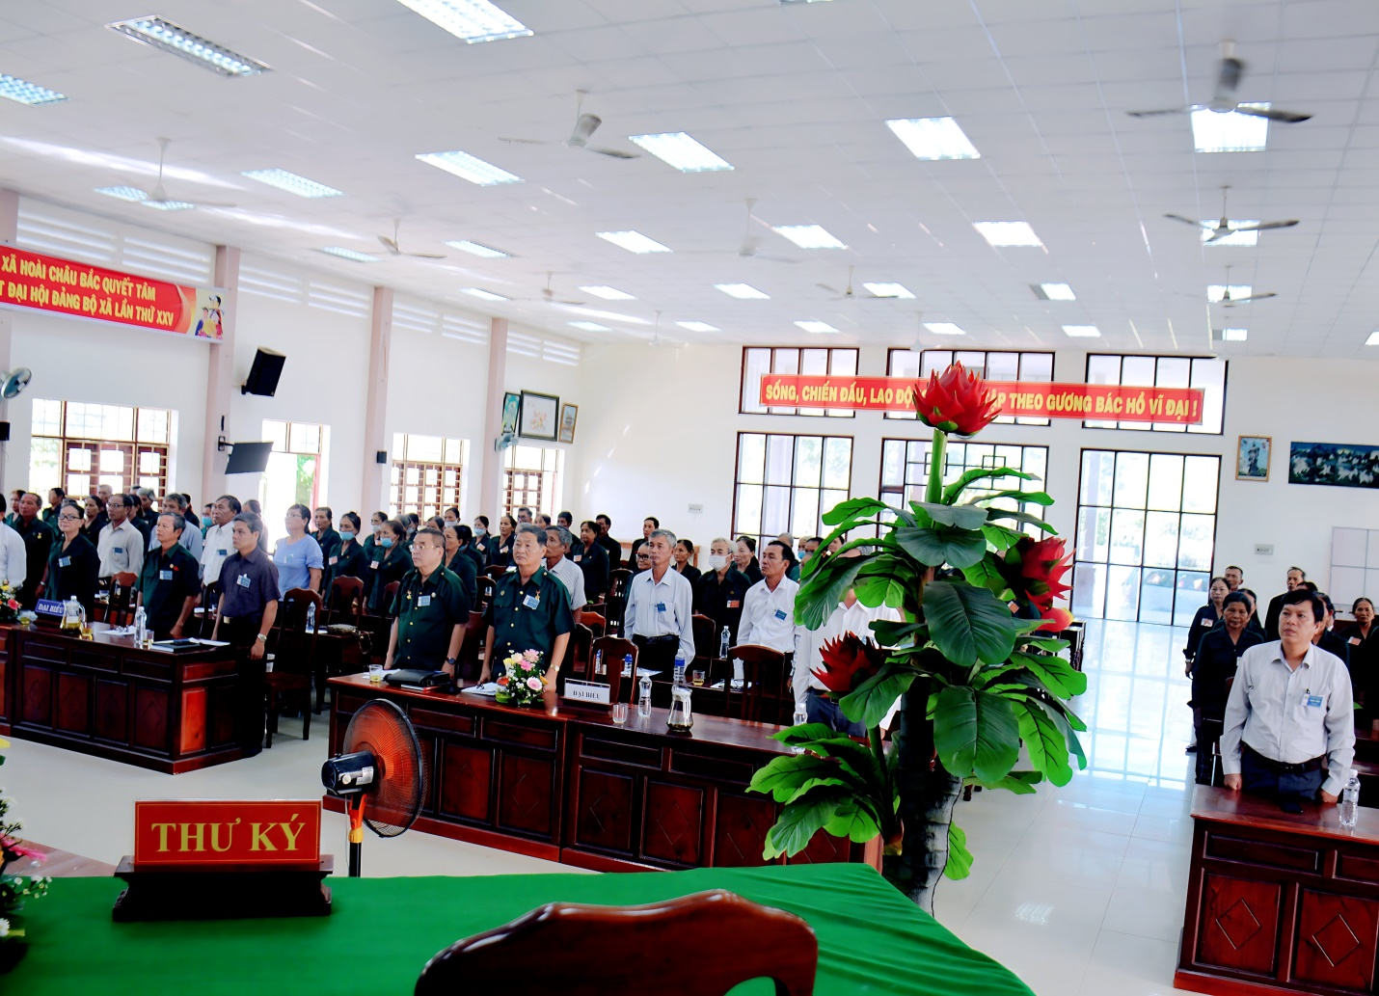

Qua 5 năm năm nỗ lực phấn đấu hoạt động, Hội Cựu TNXP xã đã đạt được những kết quả quan trọng trong việc thực hiện các nhiệm vụ của Hội đã đề ra và các phong trào của địa phương. Hội đã thực hiện những nội dung, nhiệm vụ hoạt động đáp ứng nhu cầu nguyện vọng của cán bộ hội viên nhằm phát huy truyền thống phẩm chất của Hội Cựu TNXP; phát huy vai trò nhân chứng lịch sử, phát huy ý chí, nghị lực vượt khó để tiếp tục đóng góp công sức xây dựng quê hương. Tiếp tục đẩy mạnh công cuộc vận động cựu TNXP nêu gương sáng làm theo lời dạy của Chủ tịch Hồ Chí Minh đạt được những kết quả thiết thực góp phần tích cực vào công cuộc xây dựng quê hương đất nước.
Nhiệm kỳ qua, Hội Cựu TNXP xã Hoài Châu Bắc đã tập trung củng cố Ban chấp hành Hội, phát triển hội viên. Trong nhiệm kỳ đã kết nạp thêm 63 hội viên, nâng tổng số hội viên lên 295 hội viên. Bên cạnh đó, hoạt động nghĩa tình đồng đội, đền ơn đáp nghĩa được đẩy mạnh với nhiều hình thức đem lại kết quả có ý nghĩa sâu sắc. Đã góp phần giáo dục, phát huy truyền thống uống nước nhớ nguồn của dân tộc, Hội đã kêu gọi các tổ chức, cơ quan, đơn vị hỗ trợ xây dựng 2 căn nhà cho hội viên với số tiền 170 triệu đồng, tặng 2 sổ tiết kiệm với số tiền 1,2 triệu đồng, tặng 48 suất quà hơn 24 triệu đồng. Phong trào xây dựng đời sống văn hóa ở khu dân cư cũng được chú trọng, có 100% số cán bộ hội viên và gia đình đạt chuẩn văn hóa, đã có nhiều cán bộ, hội viên gương mẫu, tự nguyện hiến hàng trăm mét vuông đất, hàng trăm cây ăn trái các loại và công lao động để làm đường giao thông và các công trình xây dựng nông thôn mới...Trong nhiệm kỳ qua qua với những thành tích đã đạt được, Hội Cựu TNXP xã Hoài Châu Bắc được Trung ương Hội cựu TNXP Việt Nam tặng 1 Bằng khen, UBND tỉnh tặng 1 Bằng khen , UBND thị xã tặng 3 Giấy khen cho phong trào Hội cựu TNXP xã Hoài Châu Bắc hoàn thành xuất sắc nhiệm vụ hàng năm.
Đại hội lần này đã bầu ra Ban Chấp hành khóa mới gồm 13 đồng chí, đồng chí Nguyễn Văn Phó tái cử Chủ tịch Hội Cựu TNXP khóa III Nhiệm kỳ 2023-2028.
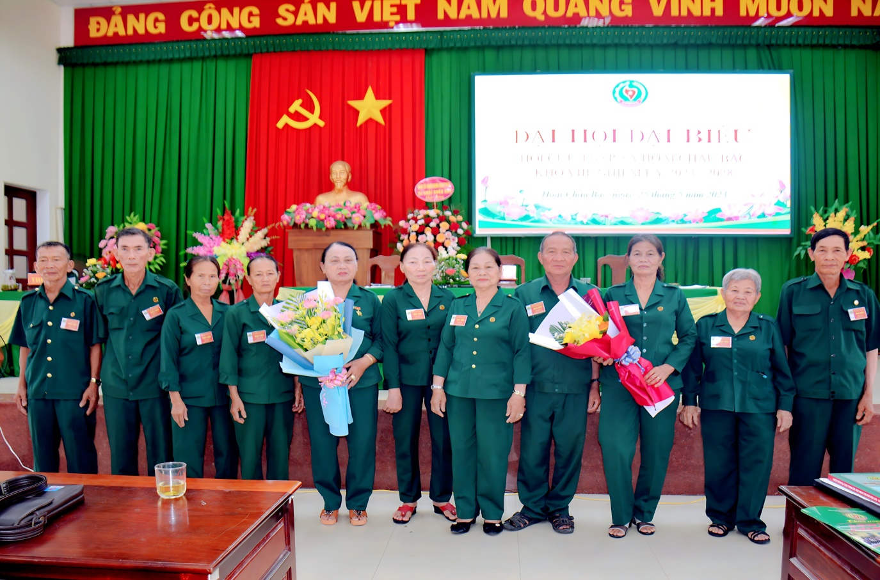
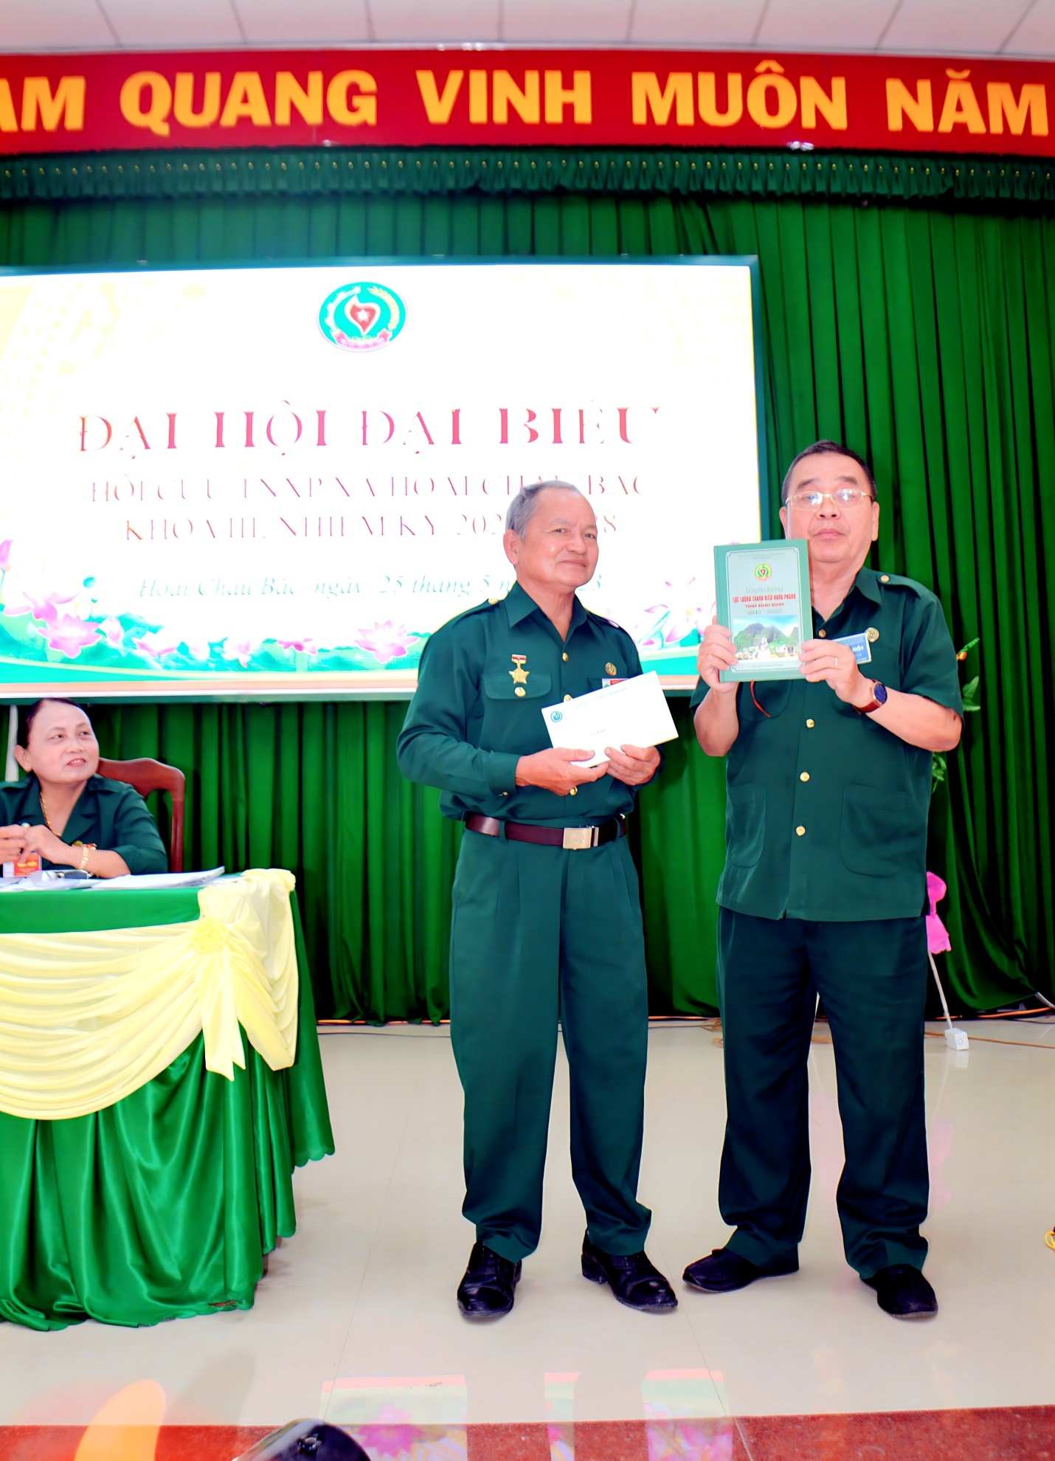

1
2
3
4
5

